移动硬盘WINPE安装方法
系统要求：要制作移动硬盘启动盘，把WINPE安装到移动硬盘上，首先要确认主板支持USB-HDD ，内存大于256兆。最新老九WinPE 老毛桃修改 撒手不管版(Build 070911) 结构简单，安装更方便。
１、检查将移动硬盘分好区，设置第一分区为主分区并激活为活动状态。
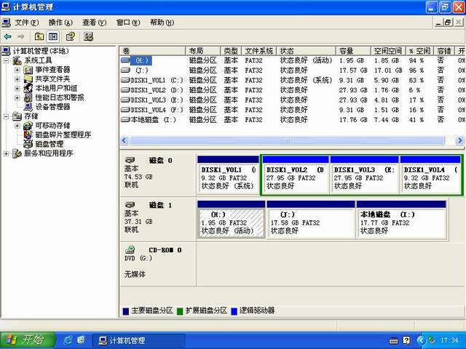
２、打开资源管理器，找到下载下来的WINPE文件，解压
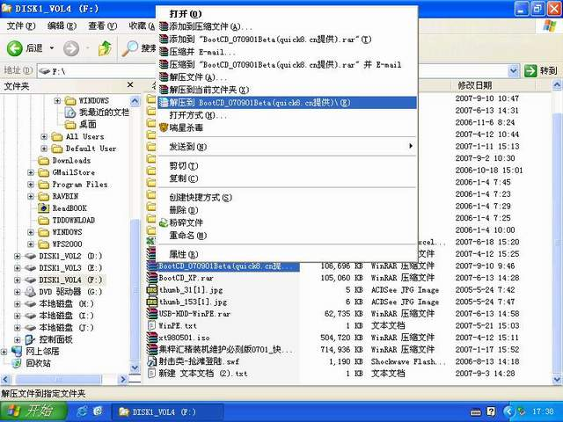
３、点击移动硬盘第一个盘符，右击运行格式化，本机实验FAT32，NTFS格式均可。
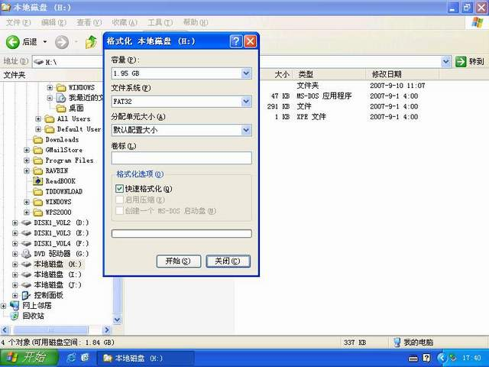
４、点击打开WINPE解压缩以后文件夹，把WINNT.XPE复制到移动硬盘，打开WXPE文件夹，把NTDETECT.COM和SETUPLDR.BIN复制到硬盘硬盘，并把SETUPLDR.BIN文件改名为ntldr ，注意去掉扩展名。再把MINIPE文件夹复制到硬盘硬盘上。
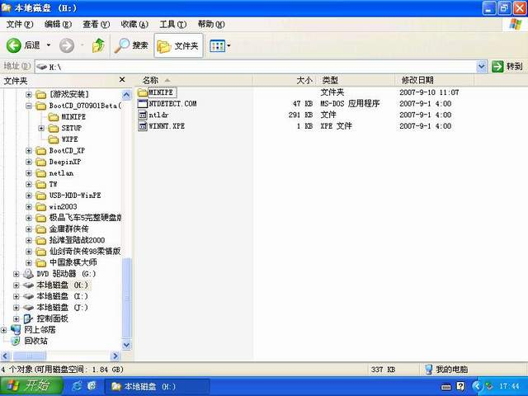
重新启动计算机，开机按DELETE，进入BIOS，设置第一启动为USB-HDD ，保存退出，WINPE启动后画面如图。
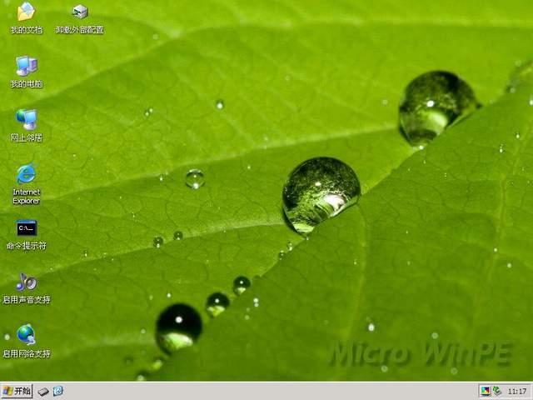
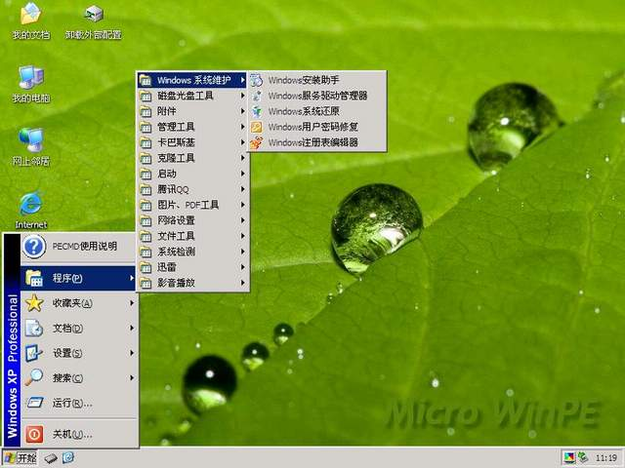

方法二: 深山红叶系统维护盘
该工具盘从光盘启动里，会进入自带的WIN PE。下面介绍向移动硬盘移植深山红叶PE的方法:

1. 把移动硬盘插好，用一些硬盘分区工具为其分区，格式化，并且把移动硬盘的第一分区设置为活动。这时会在我的电脑里看到该分区的盘符，比如F：。

2. 在光驱里放入深山红叶维护光盘，进入以下目录： \\PROGRAMS\WINTOOLS\系统修复\深山红叶PE硬盘安装\

3. 双击USBSETUP.CMD，照屏幕提示，输入移动硬盘第一分区的盘符，比如F：。系统将自动格式化该分区，并且把深山红叶系统维护盘移植到移动硬盘上去。

4. 系统提示完成，移植结束。不用取下移动硬盘，重启电脑，进入BIOS，把FIRST BOOT设置成USB HDD，保存设置退出。

5. 设置完成，不出意外的话，应该就可以用移动硬盘启动了。不过并不是100%能成功，这要看主板是否支持，估计在2002年以后的主板应该没太大问题。

WinPE是一个小巧的winxp操作系统，利用WinPE我们可以实现无光驱、无软驱，全新NTFS硬盘安装 Win 98/Win2000/winxp/Win203等操作系统。窗口下鼠标操作要比DOS下键盘操作方便很多。
这里以WINXP为例介绍WinPE硬盘安装WINXP方法。无光驱、无软驱，全新NTFS硬盘安装winxp的方法：内存必须大于128M，一般情况下现在的机器应该都可以。
一、准备工作
1、下载WinPE，用WINRAR解压为ISO，利用虚拟光驱加载，也可以直接再解压，把ISO里面的文件解压出来
2、下载winxp的镜像文件，放在非系统盘一般不在C盘就可以。
二、安装WinPE
运行 WINPE安装 目录下的 “安装.EXE”如图1。
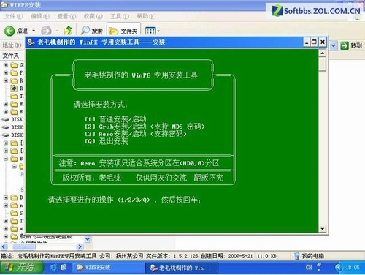
选择1，回车即开始安装WinPE，这种自动安装方式是默认在系统盘安装的，但关系不大。然后进入画面如图
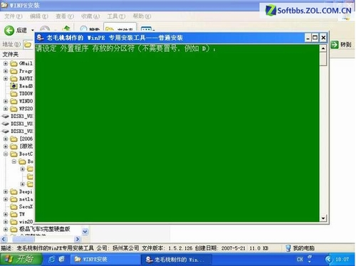
设定外置程序存放在那个盘上，只输入字符，不是系统盘就行，然后进入如图3画面
『上海馨欣网络科技有限公司』pcfix--home『馨欣电脑医院』% Q9 a! @" X& m3 [; m l" F2 i
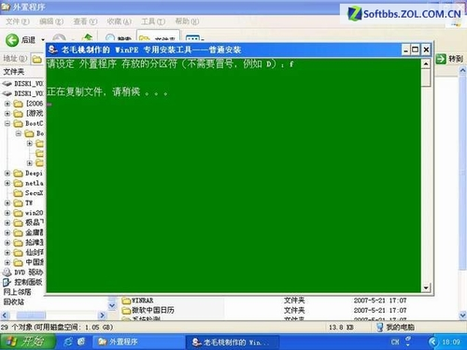
复制文件，等待就是了。完成后如图4。

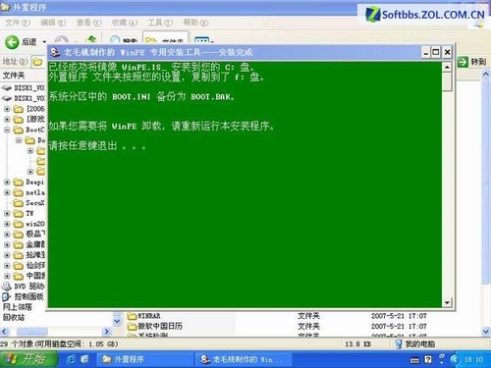
按任意键退出安装程序。重新启动进入选择菜单如图5。
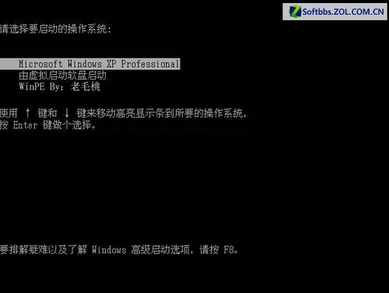
使用上、下光标键选择“WinPE By ：老毛桃”。然后进入画面如图6

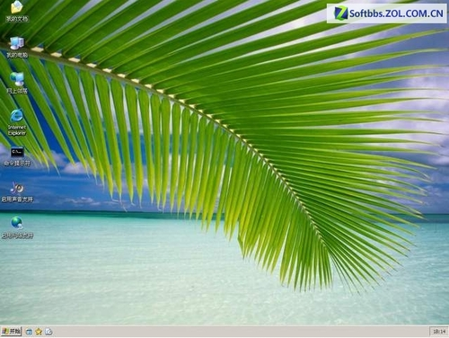
☆浦东新区☆电脑维修|电脑知识|电脑学习|电脑交流5 l% C" q+ J: A. h, [' }- Z
WinPE 安装完成。
三、安装WINXP系统（全新安装）
1、格式化磁盘
打开我的电脑或者资源管理器，选择C盘，右击选择格式化（A）如图7

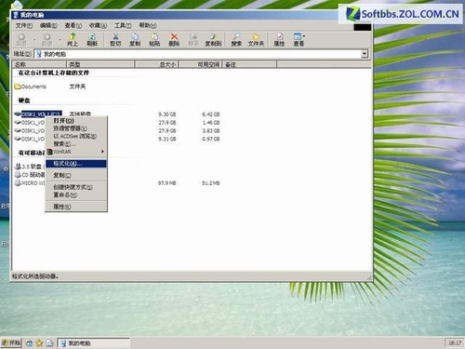☆浦东新区☆电脑维修|电脑知识|电脑学习|电脑交流/ o7 F% n2 x: @" w$ \! n
『上海馨欣网络科技有限公司』pcfix--home『馨欣电脑医院』# L9 \6 t! n8 t! u( L: ~
点击进入如图8画面

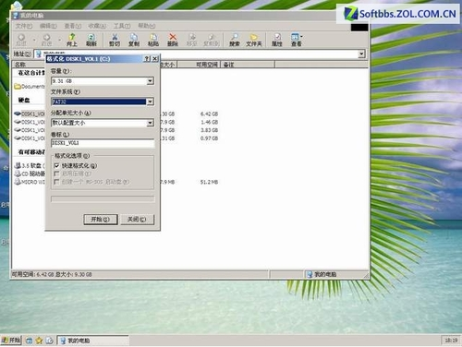
如果是新磁盘确信磁盘没有损坏，可点上快速格式化，如果磁盘使用时间较长，可去掉快速格式化以确保格式化后修复磁盘损坏扇区。点击开始格式化磁盘。
2、用虚拟光驱加载镜像文件
如果要解压缩镜像文件直接安装，此项省略。
打开外置程序安装盘，选择 “外置程序\VDM ”文件夹下的VDM1.EXE如图9，装载winxp安装盘的镜像文件。

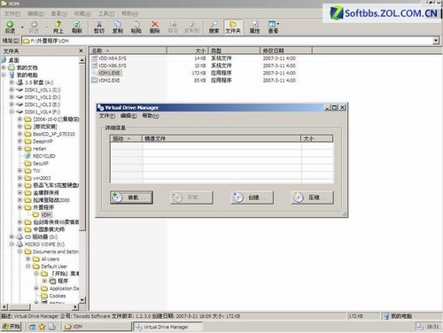
点击装载如图10

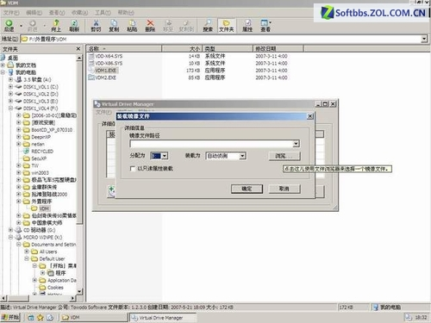
点击浏览找到下载下来的WINXP安装镜像文件如图11
% v2 n2 e6 C2 b
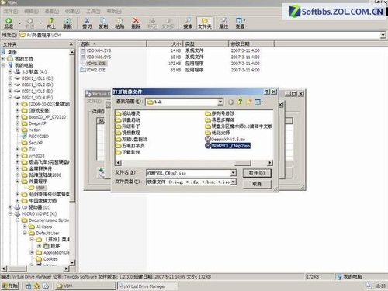☆
点击打开，返回到浏览选择画面如图12。
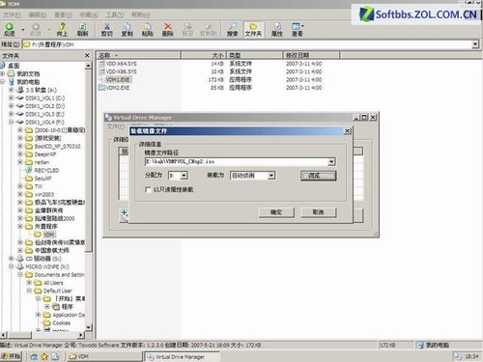pcfix.job.topzj.com: u2 j' L8 V2 p0 J1 X7 [
pcfix.job.topzj.com' X2 J+ l6 a0 p5 Y# _
点击确定如图13

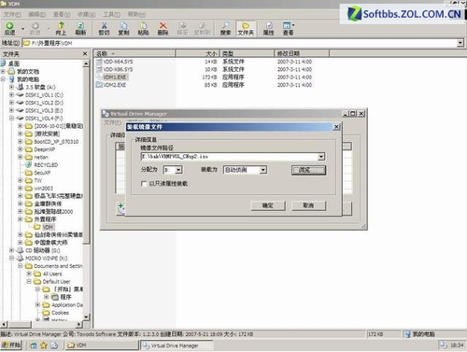pcfix.job.topzj.com# }: `+ Q& L1 V( _/ v( Y$ b3 H% ]; U+ e
『上海馨欣网络科技有限公司』pcfix--home『馨欣电脑医院』3 h+ z+ p, U R% b% P) |2 L
至此完成虚拟光驱加载镜像文件过程。
、复制安装WINXP操作系统
点击虚拟光驱盘符B:，找到安装程序SETUP.EXE ，双击打开如图14，进行安装。

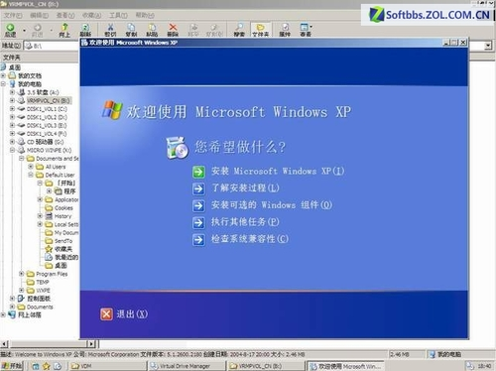
也可以把安装文件解压缩，转到解压缩的安装文件夹下面，找到SETUP.EXE如图15
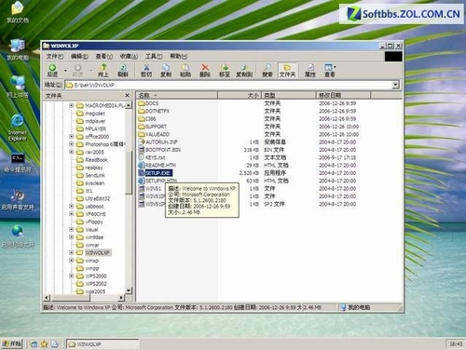
双击打开，进入安装程序如图16

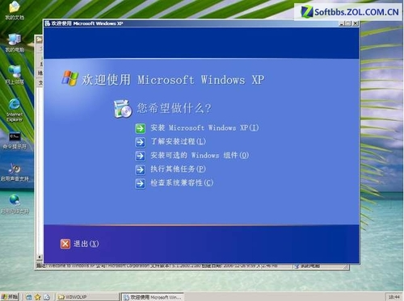『
此后就和windows下安装系统没区别了， 复制完成后重启就可以全新安装了。

四、恢复安装GHOST镜像文件
GHOST版的镜像文件安装也很方便，可以利用虚拟光驱打开GHOST版的ISO文件，也可以先用WINRAR把下载下来的镜像ISO文件解压缩到非系统分区。
打开WinPE外置程序安装盘，找到“外置程序\GHOST8”文件夹下的GHOST32.EXE 如图17。
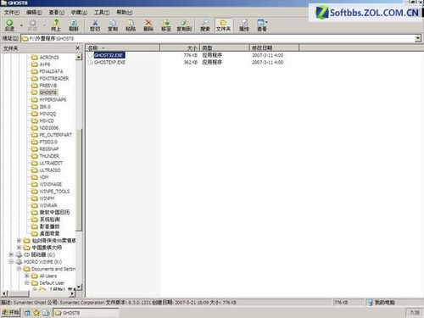9 N1 l% S. U/ F
『上海馨欣网络科技有限公司』pcfix--home『馨欣电脑医院』7 |" S# n7 { a
双击打开如图18。
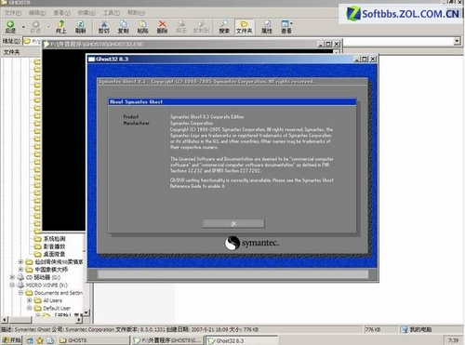
选择local-partition-from image 如图19，也就是从上往下数1－2－3 ，一定注意选择不要搞错了，搞错了会很麻烦的。操作很简单，要细心检查以避免不必要的麻烦。
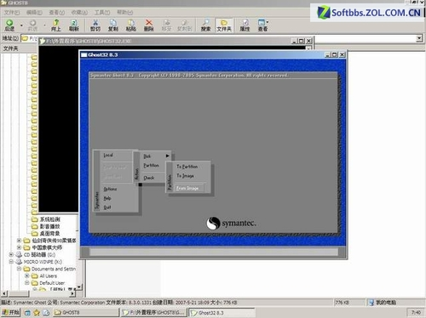
用鼠标点击浏览选择盘符和路径，打开虚拟光驱或者解压缩的镜像文件夹，找到GHOST镜像文件SYS.GHO 如图20"
☆浦东新区☆电脑维修|电脑知识|电脑学习|电脑交流( G3 ?* P" |, f% Y0 X
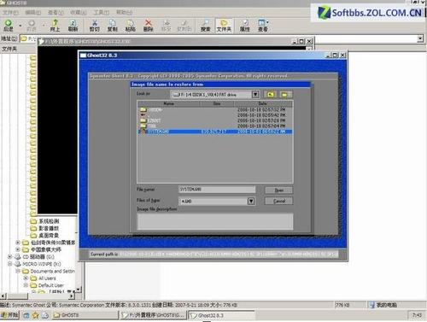

打开如图21

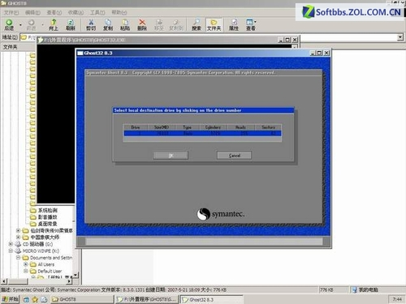3 t: s0 Q3 X1 c6 c# Y
选择恢复到系统分区C盘如图22
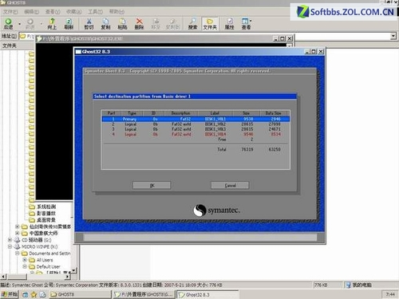☆浦东新区☆电脑维修|电脑知识|电脑学习|电脑交流6 {8 I: y/ \) b3 ~9 t- j
8 p) O! F3 Q& ?# E R9 P
点击OK如图23，出现提示分区将被重写覆盖。

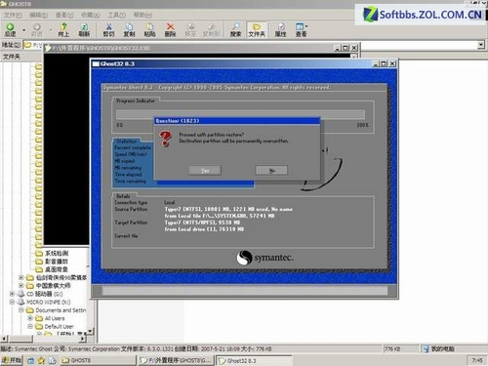
点击YES 开始恢复，完成后重启，恢复安装完成。

